Творчески играем с кругами Луллия и
закрепляем правила безопасности

Ганненко Ю.Н. воспитатель, Даниелян Р.В. воспитатель
Муниципальное бюджетное дошкольное образовательное учреждение муниципального образования город Краснодар
«Детский сад комбинированного вида № 202»

Аннотация: в статье представлен опыт применения пособия «Круги Луллия»- помогает сделать занятие эффективным, помогает обучать играя. Выполняя разнообразные задания с кольцами Луллия, дошкольники вливаются в непринужденную, увлекательную атмосферу процесса обучения, что ведет к успешному решению дидактических задач. Дидактическое пособие может быть использовано как средство познавательного развития, а именно закрепление правил безопасности в работе с детьми с ОВЗ среднего и старшего дошкольного возраста.
Ключевые слова: дошкольники с нарушением речи, познавательный мир, развитие речи, правила безопасности.
Современное общество предъявляет новые требования к системе образования подрастающего поколения и в том числе к первой его ступени – дошкольному образованию. Одна из первостепенных задач воспитания и обучения в дошкольных учреждениях, согласно ФГОС – воспитание детей, обладающих высоким творческим потенциалом. Но проблема заключается не в поиске одарённых, гениальных детей, а в целенаправленном формировании творческих способностей, развитии нестандартного видения мира, нового мышления В педагогической работе с детьми с тяжелыми нарушениями речи по развитию речи, по математическому развитию, окружающему миру часто используем авторские дидактические пособия «Круги Луллия» в разных модификациях. Постоянно растущий интерес детей к познавательным играм «Круги Луллия» подсказал нам варианты разработки пособия по правилам дорожного движения. Игра создана на основе изобретения Раймунда Луллия. В XIII веке французский монах Раймонд Луллий философ, богослов и алхимик создал приспособление, логическую машину для открытия новых истин и умозаключений. Круги Луллия – это дидактическое пособие многофункционального характера, обогащающее условия для интеллектуального развития детей и формирования познавательной активности дошкольников, их творческого мышления и воображения, речи, это что-то вроде компьютера, только для слов. Простота конструкции позволяет применять ее даже в детском саду. А эффект огромен — познание языка и мира в их взаимосвязи. С их помощью процесс обучения становится интересным и увлекательным.
Варианты использования этой методики безграничны. Каждый специалист может самостоятельно придумать свои способы игр и заданий к «Круги Луллия». Это пособие помогает сделать занятие эффективным, помогает обучать играя. Выполняя разнообразные задания с кольцами Луллия, дошкольники вливаются в непринужденную, увлекательную атмосферу процесса обучения, что ведет к успешному решению дидактических задач. Дидактическое пособие может быть использовано как средство познавательного развития, а именно закрепление правил безопасности в работе с детьми с ОВЗ среднего и старшего дошкольного возраста.
Знать правила дорожного движения несомненно надо! Машины, дороги с активным движением, пешеходы, светофоры — окружают нас с самого детства. Безопасность пешехода во многом зависит от соблюдения им правил поведения на улице. Изучение Правил дорожного движения и формирование у детей осознанного желания выполнять их, является одной из главных задач на сегодняшний день. Знания, полученные в детстве, наиболее прочные; правила, усвоенные ребенком, впоследствии становятся нормой поведения, а их соблюдение – потребностью человека. Поэтому необходимо знакомить детей с правилами дорожного движения, формировать у них навыки правильного поведения на дороге необходимо с самого раннего возраста.
Дидактическая игра – пособие «Круги Луллия» является одной из уникальных форм обучения и правил безопасного поведения на дорогах, позволяет сделать этот процесс интересным и увлекательным. Дидактическое пособие представляет собой несколько кругов-пластинок разного диаметра: первый малый круг (белого цвета) содержит телефоны экстренных служб (112,101,102,103,104); на втором круге (желтого цвета) мы расположили дорожные знаки; на третьем среднем круге (красного цвета)- символика правил дорожного движения; на четвертом большом круге (бежевого цвета) находятся фигурки людей, представляющие разные профессии тесно связанные с дорожной структурой. Все круги нанизаны на общий стержень (по типу пирамидки). В верхней части стержня устанавливается стрелка: большая или малая, в зависимости от вариантов игры. Круги и стрела подвижны. Свободное вращение всех частей приводит к тому, что под стрелкой оказываются определенные сектора на каждом из кругов. Вся конструкция закреплена на подставке. Оформленные эстетично и безопасно «Круги Луллия» в использовании просты и позволяют детям развивать и закреплять психические процессы.
Варианты дидактической игры: «Маленький пешеход»
«Круги Луллия».
Актуальность игры:
- Уточнение знаний детей об элементах дороги (проезжая часть, пешеходный переход, тротуар), о движении транспорта, о работе светофора.
- Закрепление правили дорожного движения, правил передвижения пешеходов.
- Продолжение знакомства с дорожными знаками: «Дети», «Пешеходный переход», «Пункт первой медицинской помощи», «Пункт питания», «Пункт ДПС», «Заправка-АЗС», «Автомойка».
Вариант игры 1 «Дорожные знаки»
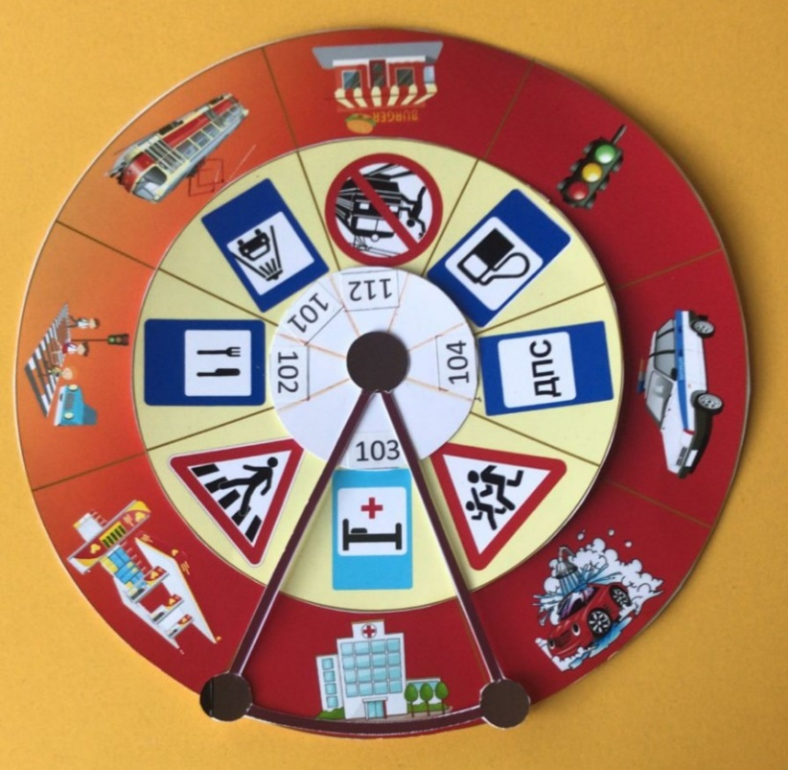
Цель:
- Формировать систему знаний, умений и навыков детей по правилам дорожного движения.
Задачи:
- Способствовать формированию у детей навыков безопасного поведения на улице, «Круги Луллия» является тренажером, на котором дети смогут отработать ситуации, которые могут возникнуть на дороге;
- Формировать способность у детей в играх предвидеть опасное событие;
- Знать и уметь классифицировать дорожные знаки: предупреждающие, запрещающие, предписывающие, знаки сервиса;
- Развивать наблюдательность, память, логическое мышление;
- Формировать знания о телефонах экстренных служб 112.101, 112, 102, 103, 104;
- Стимулировать познавательную активность, способствовать развитию коммуникативных навыков, которые помогают им ориентироваться на: дороге, улице, во дворах домов и скверах.
Ход игры.
Воспитатель или ребенок (в роли ведущего) показывает карточки со знаками. Дети-игроки должны сопоставить картинки большого и маленького кругов и рассказать, что означает данный знак, совместить с номером экстренной службы.
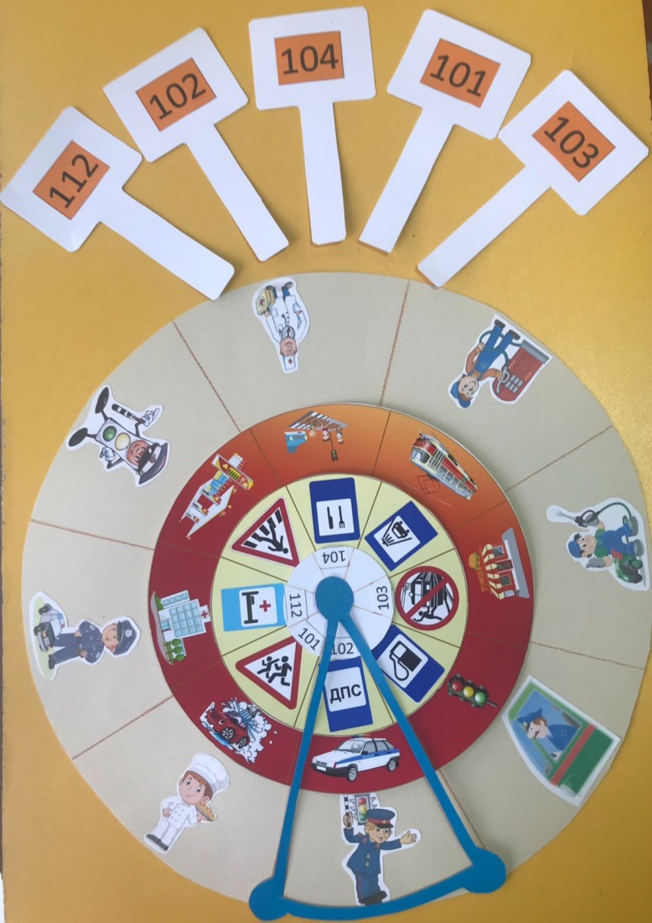
Вариант игры 2 «Профессии»
Задачи:
- Учить детей соотносить действия людей с их профессией;
- Образовывать от существительных соответствующие глаголы (врач — лечит, мойщик — моет и т. д.);
- Закреплять умения детей делить слова на слоги; выполнять модели слов с помощью схем: повар, полицейский, регулировщик, машинист, рабочий, автомойка, светофор, больница.
Ход игры:
Предлагаем детям-игрокам добавочный круг «Профессии», с изображением людей данных профессий: регулировщик, полицейский, патрульный, работник АЗС, повар, машинист трамвая, врач, рабочий автомойки. Ведущий: ребенок или педагог-показывает картинку и называет профессию, а дети должны совместить профессию со знаком или зданием, где трудится человек.
Для детей подготовительной группы предлагается назвать профессии и поделить слова на слоги, посчитать, сколько слогов в слове.
Используя в своей работе «Круги Луллия» как игровую развивающую дидактическую игру, направленную на обогащение словаря ребенка, развитие познавательной активности, расширение представлений о предметах. Данное авторское пособие эффективно используется в игре как самостоятельное, подгрупповое, групповое пособие для развития речи и интеллектуально-творческих способностей детей старшего дошкольного возраста.
Дети очень увлекаются этой игрой. Даже возвращаясь с родителями, домой из детского сада, ребята рассказывают о дорожных знаках, встречая знаки по дороге. Предлагаем для работы педагогам, специалистам как дошкольных учреждений, так и дополнительного образования.
С помощью этой игры стало возможным обогатить условия для интеллектуального развития ребенка и его познавательных интересов, речи, закрепить правила безопасности. Уникальность данного пособия состоит в том, что оно предполагает самостоятельный выбор ребенком темы учит выявлять противоречивые свойства предметов, явлений и разрешать эти противоречия, пособие «Круги Луллия» - игровая технология отвечает требованиям ФГОС ДО.

Используемая литература

Сидорчук Т.А, ЛелюхС.В.: Познаём мир и фантазируем с кругами Луллия. Практическое пособие для занятий с детьми 3-7 лет /Аркти, 2019 г.

Федерального закона от 29 декабря 2012 г. N 273-ФЗ «Об образовании в Российской Федерации»

https://www.resobr.ru/article/63447-qqq-19-m5-fgos-doshkolnogo-obrazovaniya
https://www.maam.ru/obrazovanie/kolcy-lulliya
https://ped-kopilka.ru/blogs/blog82577/volshebnye-krugi-lulija-po-pd.html

